**CHCI ZPRACOVAT DANĚ - SLEVA NA MANŽELA(KU)**

V části daňové dokumenty, žádosti o roční zúčtování kliknu na Žádosti

Vytvořím Nový záznam



Vyberu zdaňovací období 2024 a potvrdím další krok

Zkontroluji osobní údaje a potvrdím další krok

Vyberu vhodnou variantu, v tomto případě Žádám provedení ročního zúčtování záloh na daň a daňového zvýhodnění a potvrdím další krok

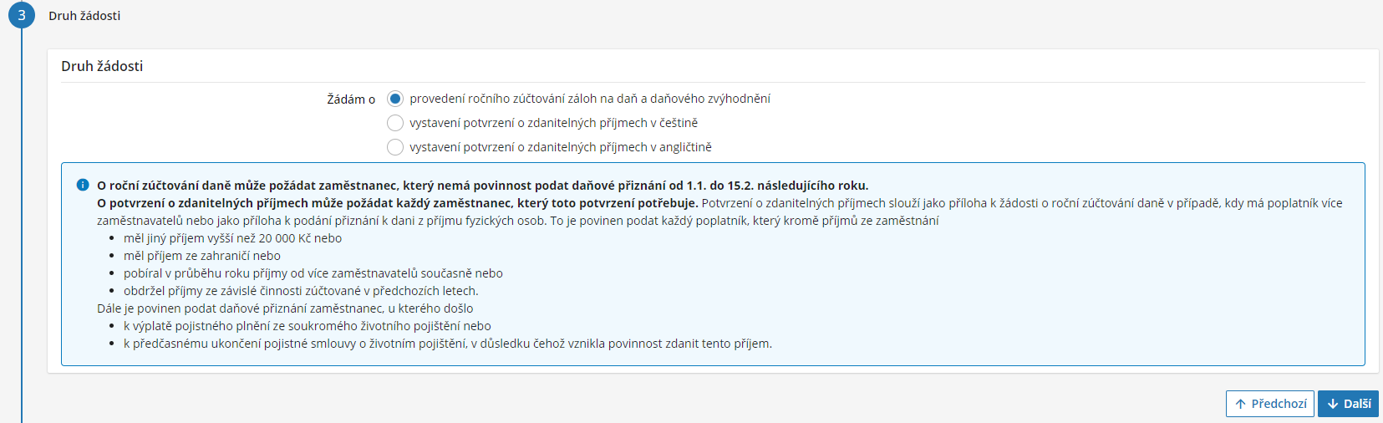

Pracuji ve společnosti Aisan celý rok 2024, nemám příjem od jiných zaměstnavatelů

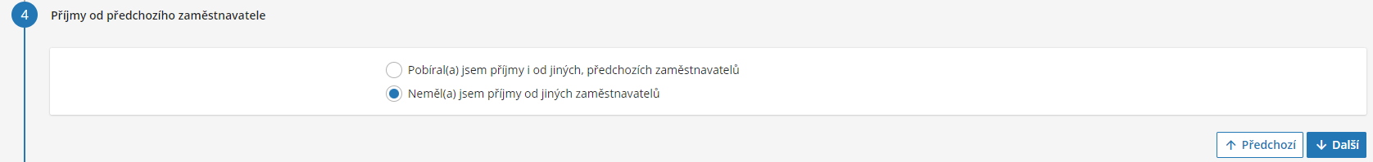

Uplatňuji slevu na manžela(ku), vyplním informace o manželce (pokud jsem tuto slevu již v minulosti uplatňoval, údaje budou předvyplněné) a přiložím soubor s nascanovaným potvrzením, že jste oprávněni slevu uplatnit, poté mohu přejít na další krok

Neuplatňuji nic dalšího do daní, tak nic nezaškrtávám a přejdu na další krok

Mám děti, na které uplatňuji slevu v průběhu roku, potvrdím další krok

Potvrdím, že souhlasím s prohlášením a přejdu na další krok

Potvrdím odeslání žádosti.

